Medio natural

Clasificacion de los seres vivos: De forma creativa dibuja 2 seres vivos que forman parte de los 5 reinos vistos en clase.

Ejemplo:

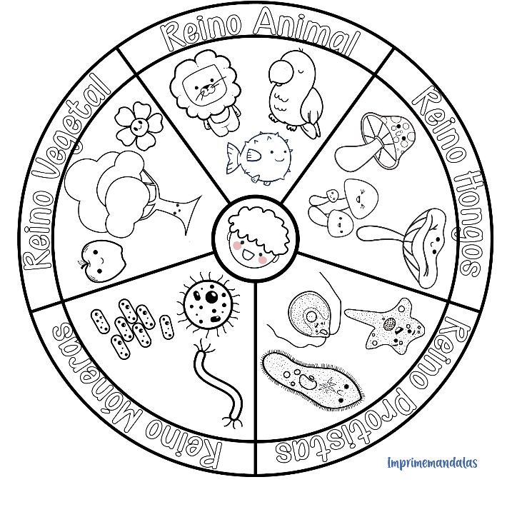

|  |
| --- |
| **Aspectos a calificar** |
| Seguimiento de instrucciones |
| Orden y limpieza |
| Puntualidad en la entrega |